**NAMA SEKOLAH : SMK NEGERI 2 BANDUNG**

Selasa 14 Mei 2024

**Ketua Tim :**

Muhammad Akhtar Khawarizmi

**Anggota Tim :**

Harvi Muhammad Zakhir

SOAL NO 1

CTF kali ini ada di ip 192.168.10.232

**Recon**

Untuk recon kami menggunakan nmap dan dirsearch

**Exploit**

Setelah mengetahui beberapa port terbuka mari mulai dari port 80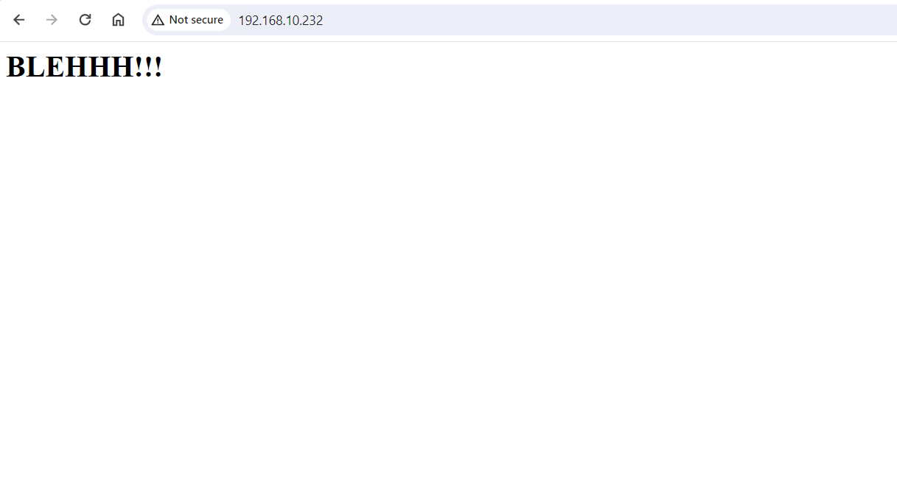

Isinya hanya ini, saya penasaran dengan port http squid